Практическое задания по технологии для школьного этапа Олимпиады для юношей 10-11 классов

Механическая обработка древесины
Выточите картофелемялку на станке СТД-120М в соответствии с чертежом.
Материал — береза.
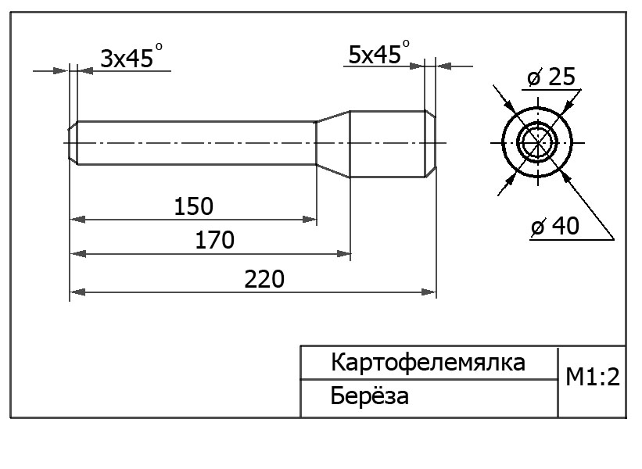

Технические условия: Предельные отклонения: длины готового изделия ± 2 мм, диаметра ± 1 мм.
Критерии оценки. Максимально 20 баллов.
1. Наличие рабочей формы (халат, головной убор, защитные очки) (4 б.)
2. Соблюдение правил безопасных приемов работы (6 б.)
3. Соблюдение порядка на рабочем месте. Культура труда (4 б.)
4. Подготовка станка, инструментов (6 б.)
5. Подготовка заготовки и крепление на станке (6 б.)
6. Технология изготовления изделия: (8 б.)
— разметка заготовки в соответствии с чертежом;
— технологическая последовательность изготовления изделия в соответствии с чертежом;
— точность изготовления готового изделия в соответствии с чертежом;
— качество и чистота обработки готового изделия
7. Уборка рабочего места (6 б.)

Максимальное количество баллов 40

